Отдел Декоративно-прикладной,
объединение « Татарское декоративно – прикладное искусство »
ПДО Кадырова Люция Идрисовна
Группа 2 года обучения
Возраст детей: 8-11 лет
Конспект урока на 24 марта 2020г.
Изготовление куклы «Птица-Радость».
Тип занятия: открытие новых знаний.
Вид занятия: урок творчества.
Формы работы учащихся: работа в группах, просмотр, слушание, анализ, рассуждение.
Цели урока:
Образовательные - расширять кругозор учащихся, привить интерес к народным русским обычаям и традициям.
Воспитательные - воспитывать уважение к народным обычаям и традициям, эстетический и художественный вкус, аккуратность.
Развивающие - развивать интерес к прикладному творчеству, основанному на народных традициях, творческие способности, самостоятельность, фантазию.
Методы обучения: устное изложение нового материала с использованием презентация, беседа, демонстрация образцов изделий, показ трудовых приемов, использование игровых моментов.
Задачи.
Образовательная – дать краткие сведения об истории происхождения тряпичной куклы; познакомить учащихся с ролью тряпичной куклы на Руси; научить изготавливать тряпичную куклу «Птица-Радость».
Развивающая – развивать познавательный интерес к истории народного творчества, к обычаям русского народа; использовать приобретенные знания и умения в практической деятельности.
Воспитывающая – воспитывать любовь и уважение к русской культуре и традициям.
Межпредметные связи: технология, история, математика.
Оборудование: лоскуты, нитки, тесьма, ленты, ИКТ (презентация), образцы кукол.
Ожидаемые результаты.
Личностные результаты:
-уметь осуществлять ценностную оценку и мотивацию к деятельности;
-осуществлять совместную практическую деятельность;
-анализировать свою деятельность; -слушать учителя.
Предметные результаты:
-понимать предметную задачу урока и стремиться её выполнить; -осваивать способы работы с лоскутом;
- полученные знания и умения в практической деятельности.
Метапредметные результаты.
Регулятивные УУД:
-определять с помощью учителя тему урока и собственную цель;
-выявлять собственные затруднения;
- способы выхода из затруднений;
-организовывать свою деятельность;
-контролировать и анализировать собственную деятельность.
Познавательные УУД:
-искать подходящую информацию для достижения поставленной учебной проблемы;
-конструировать новое знание;
-применять знание на практике;
-излагать свое мнение;
-способность делать простейшие обобщения и выводы самостоятельно.
Коммуникативные УУД:
-умение вести познавательный диалог по теме урока; -анализировать изделие;
-уметь слышать товарища, не перебивать его;
-уметь отстаивать свою позицию.
Структура занятия:
1. Организационный этап (Самоопределение к деятельности).
2.Актуализация субъективного опыта.
3. Этап постановки целей и задач урока (проблема – формулировка задачи). 4.Основной этап. Этап изучения новых знаний и способов деятельности («открытие» детьми нового знания).
5. Этап проверки понимания урока. 6.Этап практической работы.
7. Рефлексия.
8.Заключительный этап.
Ход урока
1.Организационный этап.
Здравствуйте, ребята.
Приглашаю вас по дорожке сказочной в путь-дорогу дальнюю, в старину глубокую! А кого мы встретим на этой дороге, вы узнаете, ответив на мои вопросы.
Словарь С.Ожегова: «Детская игрушка в виде фигурки человека», что это за игрушка?
Словарь В.Даля: «Сделанное из трепья, кожи, бумаги, дерева и пр. подобие человека...»
Ответы детей.
Педагог: правильно, тема нашего урока: «Кукла». Но не простая кукла, купленная в магазине. Посмотрите (открываю сундучок с лоскутами и лентами) какую куклу можно сделать из этих материалов?
Учащиеся: ответ, дискуссия.
Педагог: правильно, тряпичную куклу из лоскутков и ленточек.
2.Актуализация субъективного опыта.
Цель: Актуализация субъектного опыта учащихся в решении проблемной ситуации.
Педагог: Михаил Евграфович Салтыков - Щедрин утверждал: « Тряпичная кукла – кладезь народной мудрости, хранительница преданий, обрядов и традиций своего народа».
-Дети, какие весенние обрядовые русские народные праздники вы знаете?
В далекой древности календарный год восточных славян начинался с весны. Весна была такая долгожданная гостья, что встречали ее несколько раз. Цикл весенней обрядности разделялся на два важнейших периода. Первый, ранневесенний, начинался с Масленицы проводами зимы и кликанием весны.
Древние люди на Руси считали, что с прилетом птиц быстрее наступает весна. Поэтому крестьяне совершали обряды закликания птиц.
Обряд закликания птиц проводили замужние женщины. В обряде могли принимать участие и их дочери. Для обряда женщины надевали яркие, нарядные одежды, украшения. Особенно нарядными были головные уборы, сороки, разного вида, украшенные перьями, отороченные мехом, похожие на птиц.
Женщины выходили в поле с песнями и закликали Весну. Заклички были такие:
Жаворонки, жавороночки
Прилетите к нам
Принесите к нам
Лето теплое…
Если во время обряда птица садилась на женщину, то считали, что весь год у нее будет счастливым, удачным.
3. Этап постановки целей и задач занятия (проблема – формулировка задачи)
Цели этапа:
развивать познавательный интерес к истории народного творчества, к истории русского народа; воспитать любовь к русской культуре и традициям.
Давайте решим, что вы хотите узнать, чему научиться сегодня на уроке. (Цели вывешиваются на доске)
Ответы детей, постановка цели и задач
(обучающиеся передают друг другу карточку «Я» и озвучивают свои цели): я хочу узнать традиции русского народа, я хочу научиться делать тряпичную куклу, я хочу узнать способы использования лоскутков…
4.Основной этап. Этап изучения новых знаний и способов деятельности.
Педагог. В дни весеннего обряда закликания птиц, вешали специально сделанную тряпичную птичку, также тряпичных птиц развешивали на ветвях деревьев под весенние заклички. Из чего только не делали птиц на Руси! Из тряпочек, соломы, дерева, дранок (тонких щепочек), теста. Птичек украшали цветами, зернышками, перевязывали ленточками.
А также для дома мастерили текстильную куклу «птица – Радость». На наряд куклы обязательно прикрепляли фигурки птиц. Их должно было быть нечетное количество, и обязательно одна птица располагалась на голове куклы.
-Теперь рассмотрим весенние обрядовые куклы, что между ними общего в их внешнем облике? (Показ образцов)

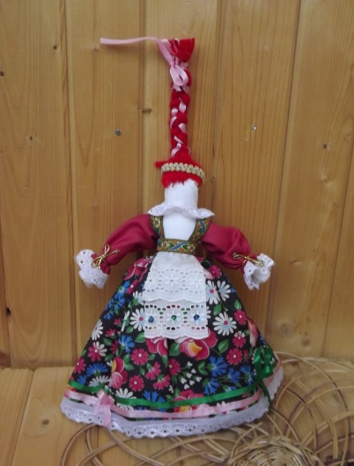
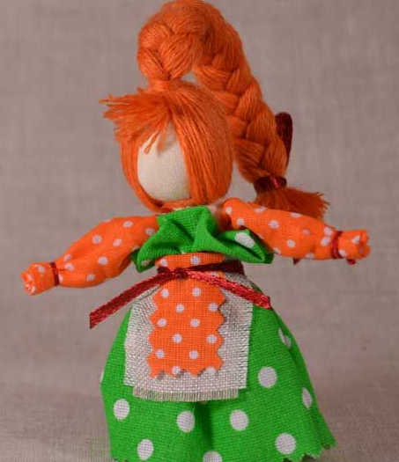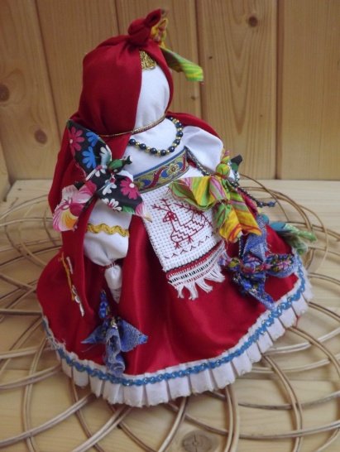
-Они яркие и напоминают образ птицы.
По своему строению кукла Птица-радость представляет собой столбушку. Головной убор куклы напоминал птицу. Платок завязывали таким образом, что выделяли крылья, хвост, клювик.
5.Этап проверки понимания
Мы познакомились с весенними текстильными куклами. А какая кукла больше всего напоминает и птицу и образ обряда закликания птиц?
Педагог: «Глаза боятся, а руки делают». Как вы понимаете эти слова?
Учащиеся: нужно браться за работу, даже если сначала страшновато.
Педагог: правильно.
Физкультминутка.
(Смена вида деятельности).
Для того чтобы выполнить данную работу рассмотрите инструкционную карту и приступаем к работе.
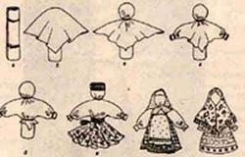
6.Этап практическая работа.
Цель этапа:
Изготовить куклу своими руками.
Учиться работать с инструкционной картой.
Самостоятельно приобретать новые знания и практические умения.
Ход выполнения изделия.
Обсуждение последовательности изготовления куклы.
В основе куклы плотно закрученный лоскут ткани или берестяная трубочка.
Главной особенностью этой куклы является то, что делают ее без иголки. Как и многих других куколок.
Сворачивая и завязывая ткань, мы не делаем ни одного шва и укола иголки, ведь это наша подружка и берегиня, и колоть ее тело иголкой негоже.
Кусочки ткани нужного размера тоже отрываются руками, без помощи ножниц.
Для изготовления туловища куклы берем небольшую плотную ткань. 1.Подогнув один край ткани внутрь, делаем плотную скрутку - рулик. Это будет тулово нашей куклы. Там, где край ткани подогнут, будет основание. Оно получится толще, для того, чтобы кукла была устойчива.
2. Примерно на уровне шеи и пояса перевязываем нашу скрутку ниткой или веревочкой.
3.Возьмем прямоугольный лоскут белой ткани. Загибаем противоположные края по длинной стороне к середине внутрь по 1 см. Надеваем заготовку на голову куклы и туго перевязываем ткань по линии шеи.
4.Свободные концы белой ткани расправляем, придавая каждому рукаву форму фонарика, и перетягиваем на конце нитью.
5.Возьмем яркую тесьму, Завяжем на голове куклы – получится кокошник. Поверх кокошника надеваем платочек – треугольный лоскут ткани. Концы платка завязываем спереди или сзади.
Иллюстративный материал.
Образцовая модель текстильный куклы «Птица-Радость»
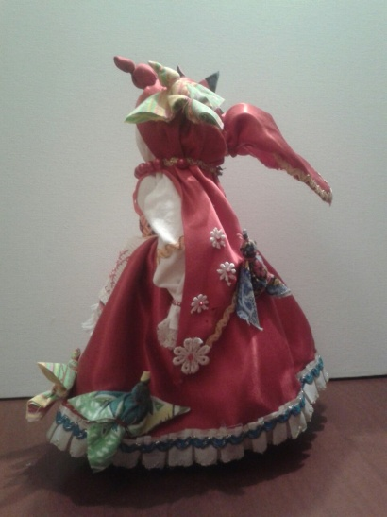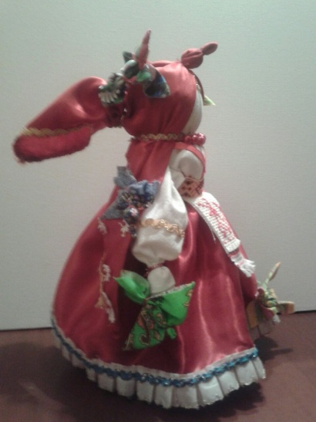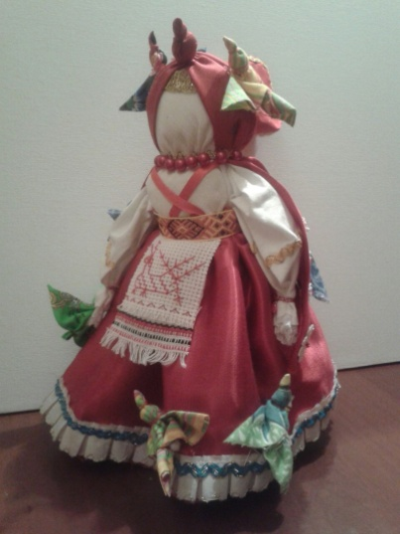
Схема изготовления куклы
Индивидуальное изготовление куклы.
Самостоятельная работа.
УДД Личностные (установление учащимися связи между целью и учебной деятельностью).
Познавательные (искать подходящие способы для решения поставленной цели).
Коммуникативные (уметь вести диалог, отстаивать свою точку зрения).
7.Рефлексия.
Педагог: на столах лежат наборы бусин, украсьте рамочку зелеными бусами, если у вас все получилось, желтыми – вы испытывали небольшие трудности, красными – урок не понравился.
Цели этапа:
Зафиксировать новое содержание, изучение на занятии;
оценить собственную деятельность на уроке;
поблагодарить одноклассников, которые помогли;
зафиксировать неразрешенные затруднения как направления будущей учебной деятельности.
Педагог: ребята, давайте вернемся к теме и цели урока. Как вы думаете, ваша цель достигнута? (дети прикрепляют стикеры со своими именами на кластер в кружки с целями, которые они достигли).
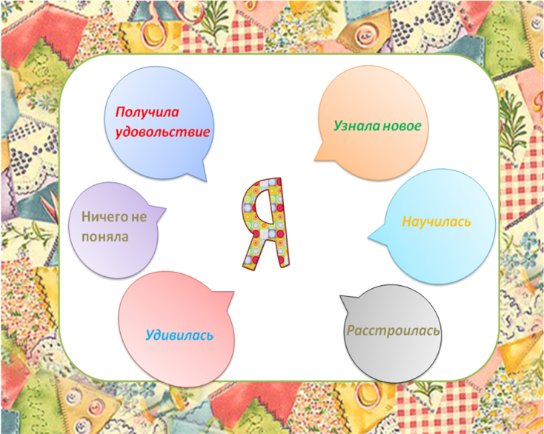
Педагог: что вы сегодня узнали нового?
Педагог: скажите, что получилось у вас хорошо, что не получилось?
Учащиеся: (Ответ...)
Анализ кукол, оценки.
8.Заключительный этап.
А закончить сегодняшнее занятие я хочу словами Александра Сергеевича Пушкина: «Уважение к минувшему – вот черта, отличающая образованность от дикости», так давайте же будем любить и бережно относиться к культуре нашего народа, к своим родовым корням, ведь только из прошлого произрастает будущее!
Педагог: ребята, спасибо за занятие, вы прекрасные мастерицы.
Уборка рабочих мест.

